利安人寿保险公司合作信息披露

一、合作信息披露

1.合作起始时间： 2024年2月至现在

2.合作范围：保险产品代理销售

二、公开信息披露网站（通过网站可以查询偿付能力相关信息）

http://www.lianlife.cc/xxpl/jbxx/gsgk/

三、服务信息披露

1.全国统一客户服务电话：956009

2.在线服务访问方式

个人客户服务中心网址：http://www.lianlife.cc

微信公众或服务号：利安人寿（微信号：lianlife4008080080）

3.电子保单及电子发票查询方式

1.电子保单查询方式：访问

http://www.lianlife.cc/lifeebiz/view/onlineservice/accidentinsurance/mainPolicyQuery.jsp?&cid=000293000001

2.电子发票查询方式：无，如有需要请详询销售渠道或至公司柜面申请。

四、理赔争议处理机制和工作流程

（一）理赔流程
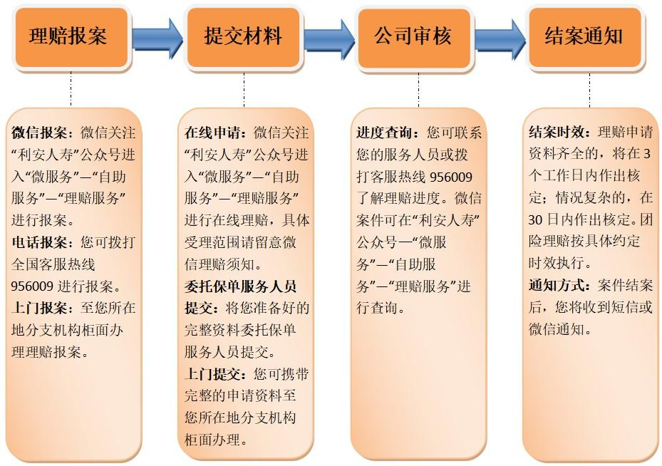

（二）投诉处理流程

投诉应备材料：

1.投诉人有效身份信息、有效联系方式、投诉请求、主要事实和相关依据；投诉人提交书面材料的，应当由投诉人签字或者盖章。

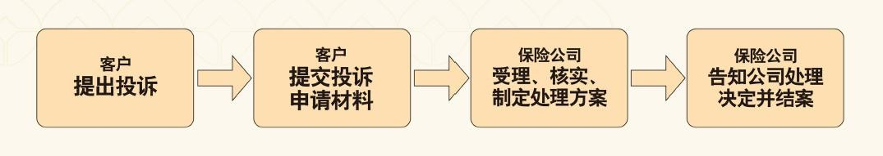
2.如果投诉人委托他人代为投诉，除上述应备材料外，还需提供经投诉人亲笔签名或者盖章的授权委托书原件，受托人身份证明和有效联系方式。

（三）投诉方式

1.电话投诉：您可以拨打公司全国统一客户服务热线956009进行投诉。

2.网站投诉：您可以登录公司官网www.lianlife.com进行投诉。

3.官微投诉：您可以通过公司官微服务号lianlife4008080080进行投诉。

4.亲访投诉：您可以选择在各地区的客户服务中心进行投诉。

5.电子邮箱：您可以通过公司专用邮箱ts@lianlife.com进行投诉。

五、省级分支机构与落地服务机构
公司名称 | 地址 | 联系电话
利安人寿保险股份有限公司常州分公司 | 江苏省常州市新北区太湖东路101-1号常发商业广场5-1301至1309、1802至1809、1901至1909 | 0519-80117900
利安人寿保险股份有限公司南京分公司 | 南京市玄武区长江路2号2101室 | 025-88035049
利安人寿保险股份有限公司南通分公司 | 南通市崇川区工农南路155号印象城A座1701-1712室 | 0513-81153880
利安人寿保险股份有限公司江苏分公司 | 江苏省南京市建邺区白龙江东街16号1幢8层，负一楼2室，负二楼8、9、10室 | 025-88035000
利安人寿保险股份有限公司安徽分公司 | 安徽省合肥市庐阳区阜南路169号东怡金融广场B座38层3801-3808号房间、27层2705-2706 房间 | 0551-65958140
利安人寿保险股份有限公司河南分公司 | 河南省郑州市自贸试验区郑州片区(郑东)金水东路 49号1号楼18层258号 | 025-88035000
利安人寿保险股份有限公司北京分公司 | 北京市海淀区海淀南路32号中电投大厦9层0917 号-0938号 | 010-59012666
利安人寿保险股份有限公司四川分公司 | 四川省成都市青羊区人民中路二段29号1栋（泰丰国际广场)32层1号，23层06号 | 028-62984000
利安人寿保险股份有限公司山东分公司 | 山东省济南市黑虎泉北路187号(解放阁商务中心四层) | 0531-55687500
利安人寿保险股份有限公司河北分公司 | 河北省石家庄市桥西区自强路35号丰辉大厦4层北侧 | 0311-86770011
利安人寿保险股份有限公司上海分公司 | 上海市普陀区凯旋北路1288号月星环球港A座35 层 | 021-60152888
利安人寿保险股份有限公司湖南分公司 | 长沙市雨花区芙蓉中路三段569号湖南商会大厦东塔24 层 | 0731-88707900

六、公司信息披露网址

http://www.lianlife.cc/xxpl/jbxx/gsgk/

七、提示

利安人寿保险股份有限公司将及时更新上述信息，如遇未能更新情况，请 访 问 官 方 网 站 进 行 查 询。 官 方 网 站 地 址 ： http://www.lianlife.cc/

